附件一：
异地报考考生信息统计表

学习中心名称：

考生姓名 | 考生学号 | 身份证号 | 学习中心代码

中心负责老师联系方式：

中心负责人签名：
中心盖章：

附件二：
异地报考考生信息统计表网上操作文档
- 在IE浏览器的地址栏中输入http://cugnc.cug.edu.cn/cms/，进入如下页面：
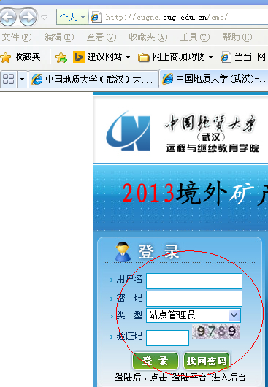
图1 远程与继续教育学院首页
在红色圆圈中输入用户名、密码、验证码，点击“登录”按钮，进入管理员工作室。
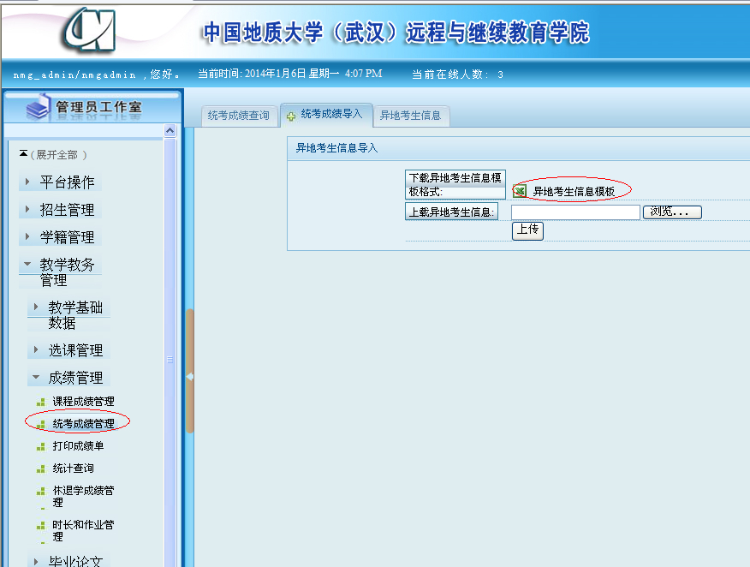
图2 管理员工作室
点击左边菜单栏中“统考成绩管理”，右边会列出统考成绩查询、统考成绩导入和异地考生信息，选择点击统考成绩导入按钮，进入异地考生信息导入界面，点击异地考生信息模板就可以下载了。
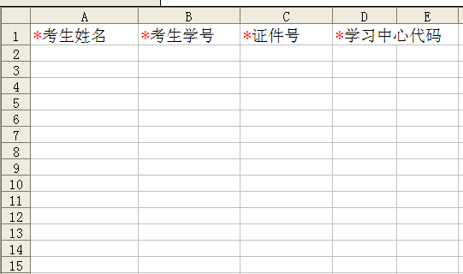
图3 异地考生信息表
在表中输入对应的考生信息，完成后保存并上传。
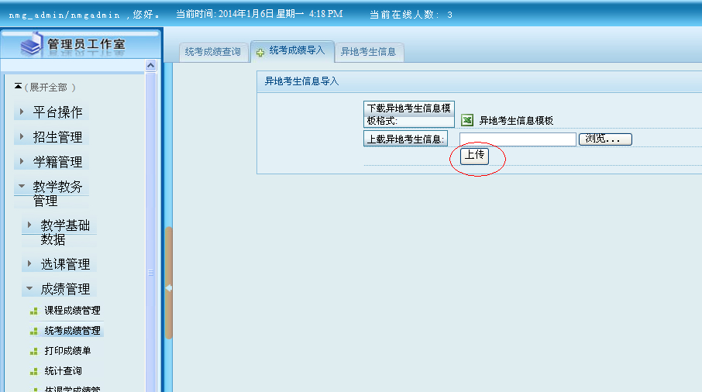
图4 上传的异地考生信息表

